07/07/2018

Dr/a.
Editor/a.
Revista Psicología, Conocimiento y Sociedad

Estimados Editores:
Se adjunta el envío del artículo titulado "La intervención de la psiquiatría en el tratamiento de los niños difíciles en el Uruguay del Noveciento” y cuyos autores son "María José Beltrán Pigni” para ser considerado
para su posible publicación en la Revista Psicología, Conocimiento y Sociedad.
El trabajo corresponde a un (trabajo original) que se envía al número monográfico psicofarmacos
La redacción del artículo se realizó sujeto a las normas de la revista. El archivo no incluye información
alguna referida a la autoría y tal como está establecido se incluyen los datos de contacto en la web de
la revista.

El manuscrito es original e inédito y no ha sido ni será postulado simultáneamente para su publicación
en otras revistas u órganos editoriales. La autoría solo incluye a quienes han realizado contribuciones
sustantivas, aquellas personas y/o instituciones que han participado, patrocinado, o realizado aportes
no sustantivos son mencionados en el apartado agradecimientos.
Los autores del trabajo manifiestan su conocimiento y adhieren a las condiciones establecidas por la
Revista Psicología, Conocimiento y Sociedad en lo relativo al marco ético.
Psicología, Conocimiento y Sociedad aplica la licencia Atribución 4.0 Internacional. Los autores
aceptan los criterios establecidos en la licencia. Bajo esta licencia, los autores retienen la propiedad
de copyright de los artículos pero permiten que, sin que medie permiso de autor o editor, cualquier
persona descargue y distribuya los artículos publicados en la revista. Los artículos y autoras/es
deberán ser citados.
Solo para el caso de envíos a la sección Trabajos originales que presenten resultados de
investigaciones en las cuales participaron seres humanos, en los casos que corresponda, se deberá
incluir:
La investigación se llevó adelante con todos los resguardos éticos, se informó a los participantes de
las características del estudio, y participaron del mismo de forma libre y voluntaria. Los autores
declaran estar en posesión del consentimiento libre e informado.
Por último, manifestamos nuestra voluntad de corregir aquellos errores u omisiones que se pudieran
constatar de parte del Consejo Editorial y en general de la comunidad científica una vez publicado el
artículo.

Esperando que el artículo presentado sea de interés, le saluda muy atentamente,
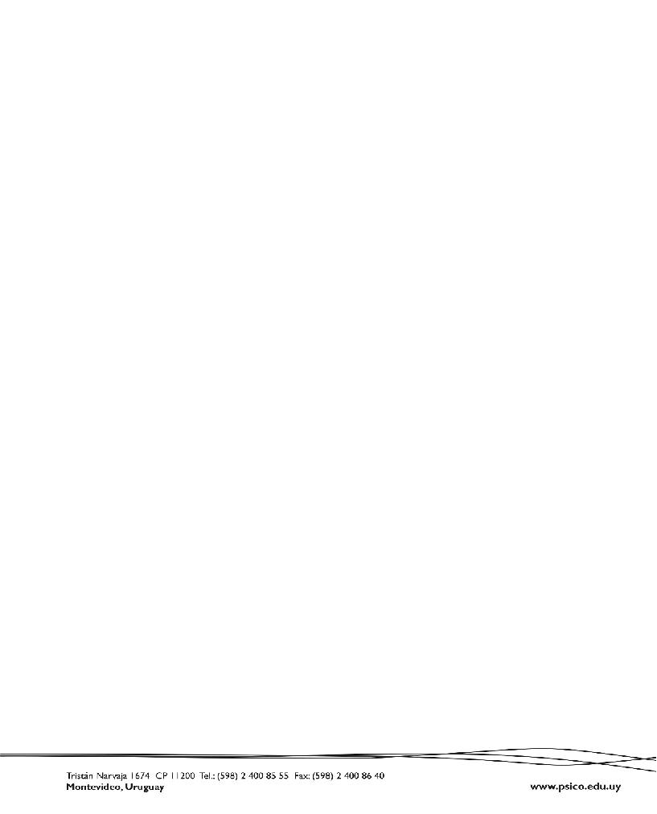

Autor: "XXXXX”
Cargo "XXXXX”
Institución "XXXXX”
